IL PUNTO DI PARTENZA
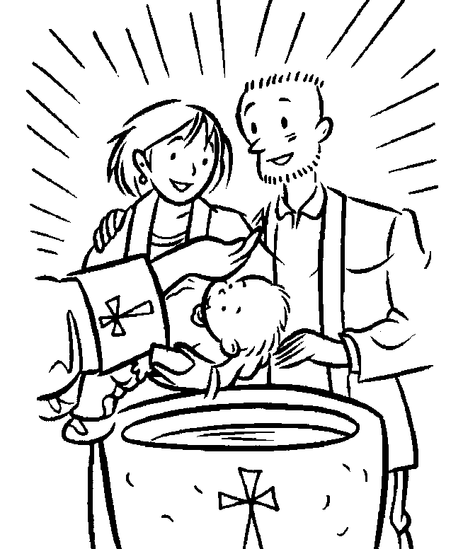
Si presenta una signora: “Vorrei far battezzare il mio bambino”. “Bene signora; dove abitate?”.
Questo è l’inizio di un colloquio che un sacerdote fa frequentemente. Ma poi cambia il seguito: la signora dice che non è sposata in Chiesa, né in Comune: "Tanto, noi non crediamo a queste formalità; l’importante è volerci bene".
“Ma, mi scusi, se lei non crede che sia importante il matrimonio religioso, perché vuol battezzare suo figlio?”. “Perché sono cristiana, ci credo, io”.
Il sacerdote cerca pazientemente di far capire che, per essere cristiani, non basta dirlo, ma bisogna cercare di vivere i dieci comandamenti. “Ma io a quelle cose lì non mi interesso troppo: io credo che esista Qualcuno superiore a noi: per uno si chiama Budda, per un altro si chiamerà Allah, per un altro si chiamerà Gesù Cristo... Ma io credo che qualcuno dovrà ben esistere”.
La signora pensava, a questo punto, di aver fatto la sua bella professione di fede; ed è con stupore che si sente dire: “D’accordo, signora: lei sarà una credente, ma non una cristiana”. “Perché? - dice lei - non è la stessa cosa?”.

Ho scelto questo dialogo realmente avvenuto come punto di partenza dei nostri incontri alla scoperta del “Credo”. Anche noi corriamo il rischio di essere dei credenti, ma non dei cristiani; di professare la fede recitando il Credo nella Santa Messa e poi… non siamo cristiani nei fatti di ogni giorno, non crediamo in quello che abbiamo detto e non ci comportiamo di conseguenza.
Cristiano, infatti, è una persona che crede in Gesù Cristo, nato da Maria, nato a Betlemme, quel Gesù vissuto a Nazareth, quel Gesù di cui parlano i vangeli di Matteo, Marco, Luca, Giovanni, quel Gesù che adesso vive alla destra del Padre, dopo essere risorto da morte di croce...
Da Gesù Cristo infatti ci chiamiamo “cristiani”. Chi non crede tutto ciò, chi non prega Lui, non è cristiano…

LA PAROLA “CREDERE”
Nel nostro modo di parlare quotidiano questa parola può essere intesa in modi diversi.
Diciamo, ad esempio: credo che tu abbia ragione, credo che domani farà bello… ed, in questo caso, la parola credere significa non avere un’idea certa.
Però facciamo anche tanti atti di fede diversi: crediamo al medico, ad un esperto, ad un amico. In queste situazioni non siamo in grado di verificare come stanno esattamente le cose, ma ci fidiamo e crediamo ad una persona che sa e che ci dice la verità.
Questo secondo comportamento umano può essere paragonato al credere cristiano. Le parole “io credo” significano, precisamente: mi fido di Dio che si è manifestato agli uomini per mezzo del suo Figlio, Gesù Cristo.

CREDERE A QUALCUNO, A QUALCOSA…
- La Bibbia ci presenta una serie di persone per i quali la fede è stata determinante nella loro vita: Abramo, i Profeti, Maria, gli Apostoli. Tutte queste persone si sono fidate di Dio anche quando, umanamente, sarebbe stato più ragionevole non fidarsi. Per noi, oggi, ciò che ci spinge a credere è soprattutto il fatto che Gesù è risuscitato dai morti. Questo intervento straordinario di Dio ci assicura che possiamo fidarci di Gesù, che Dio sta dietro le sue parole e le sue azioni.
Infatti, se anche dovessimo cercare cosa ci dicono i documenti sulla prima predicazione su Gesù di Nazaret, cioè da dove partivano i suoi discepoli quando presentavano il cristianesimo a persone che non ne avevano mai sentito parlare, troveremmo che il centro di tutto l’annuncio è la risurrezione (vedi 1Cor 15 – At 2).
- Quindi la fede parte da un fatto storico straordinario, realmente accaduto. Non possiamo fabbricarcela secondo i nostri gusti o secondo le mode del giorno: è un dono di Dio che dobbiamo accogliere e che ci fa crescere nel rapporto personale con Lui.
- Per “credere” è necessario pregare. Un buon test della fede è la preghiera: anche se non è l’unico modo, la preghiera è un momento fondamentale nel quale si esprime il rapporto tra il nostro io umano ed il Tu divino. Dio stabilisce con noi questo dialogo di amicizia e vuole da noi una risposta.
- Essere cristiani, credere, avere fede, oggi è difficile a causa della società in cui viviamo (anche se la fede autentica non è mai stata facile ed ogni epoca ha avuto le sue difficoltà…). Oggi si crede solo alle cose che si possono toccare con mano, che si possono vedere concretamente…
E’ esattamente il contrario della fede cristiana!



Domande… provocazioni

- E tu, sei proprio così sicuro che FEDE è credere in GESU’ CRISTO?
- Nella tua vita (quella del lunedì, del martedì, a scuola, al lavoro, davanti alla TV, in compagnia di amici) “si vede”, tutti possono vedere che sei cristiano (nel vero senso della parola)?
- Di solito, di quali persone ti fidi e perché?
- Credere, per te, vuol dire…
- E’ di moda costruirsi una fede “secondo i propri gusti”. Quali sono le maggiori difficoltà che incontri oggi nel “credere”?

